# **Apache Derby**

# IMG_256

## DERBY是什么:

Apache Derby 是IBM于2004年贡献给Apache软件基金会的数据库，于2005年正式成为开源项目，Derby作为一个基于JAVA的关系型数据库框架，他拥有许多便利的地方：

1. 极小的容量
2. 基于标准
3. 安全
4. 嵌入式数据库引擎
5. 网络服务器
6. 纯JAVA
7. 使用方便

Derby也提供了便利地工具使其能够快速的使用DERBY技术，分别提供了

1. ij : SQL脚本可以对任何数据库使用
2. Dblock:Derby数据库模式提取工具
3. Sysinfo:显示版本号和类路径

## DERBY使用方式

一下提供了几种方法能够使用DERBY产品

|  |  |  |
| --- | --- | --- |
| 方法 | 什么时候用 | 具体要求 |
| 使用命令行运行DERBY | 以最快的方式使用derby | 1. 设置DERBY\_HOME环境变量 2. JAVA\_Home的环境变量 3. bin的环境变量 |
| 运行derbyrun.jar存档文件。 | 你不想使用源码进行DERBY操作 | 1. DERBY&JAVA环境的基本配置 2. 在PATH环境变量   的derbyrun.jar文件必须在同一文件夹中的其他德比。JAR文件。   1. 有关更多信息，请参阅[derbyrun.jar文件语法。](https://builds.apache.org/job/Derby-docs/lastSuccessfulBuild/artifact/trunk/out/getstart/tgs26250.html" \l "tgs26250) |
| 使用一个基于JAVA的编程工具运行(推荐) | 需要进行深入研究并且你需要使用DERBY进行开发工作 | 1.derby\_home设置环境变量  包括java的可执行文件的位置（通常java\_home \bin）在PATH环境变量  2.你必须知道完整的包名为支持工具的java类  3.CLASSPATH环境变量必须设置为包含所需的jar文件 |

## DERBY源码获取

通过Derby官网

http://db.apache.org/derby/releases/release-10.10.2.0.html

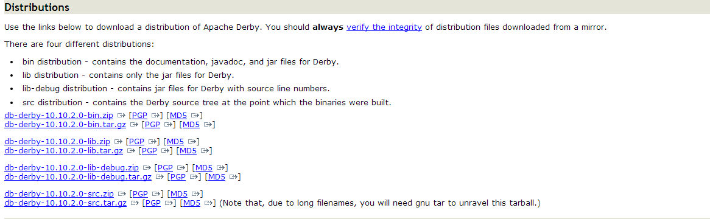

1. derby环境文件



1. DERBY所需要的JAR包



1. 测试DERBY文件



1. DERBY源码(需要自行配置，请查看另一系列获取操作不走)



1. 另外在早期版本的DERBY提供了一套专门的UI插件，不过在最新版本已经将其移除

(如需要了解，请去下载10.9.1之前的版本)

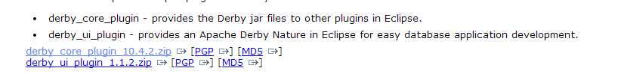

## 构建DERBY需要准备的环境

|  |  |
| --- | --- |
| 名称 | 参数 |
| ***Derby Source*** | 最新的[DB](http://db.apache.org/derby/derby_downloads.html)源码 |
| ***Java Development Kit*** | JAVA 8 JDK，如果你没有获取，可以去[ORACLE](http://www.oracle.com/technetwork/java/index.html)官网获取环境，(仅支持JAVA6之后的版本) |
| ***Ant*** | 你需要利用ANT工具去编译获取环境依赖包，你可以去[ANT](http://ant.apache.org/)官网获取1.9.2或更高版本的软件 |
| ***JUNIT*** | 如果你需要测试DB，请使用3.8.2版本的JUNIT工具进行测试，把工具放在DB源目录即可进行一系列的测试 |
| ***JDBC*** | DERBY构建在JDBC4.1和4.2基础上 |
| ***JAVA*** | Java 8 |

## 如果你完成了以上操作，请看下一个使用的详细步骤